Стоим мы на посту, повзводно и поротно.
Бессмертны, как огонь. Спокойны, как гранит.
Мы — армия страны. Мы — армия народа.
Великий подвиг наш история хранит.
музыка Г. Мовсесяна, слова Р. Рождественского
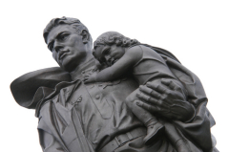
Сегодня — один из немногих дней в календаре, когда сильная половина человечества получает законное право принимать от женщин поздравления, благодарность, и, конечно, подарки.
Принято было считать, что 23 февраля 1918 года отряды Красной гвардии одержали свои первые победы под Псковом и Нарвой над регулярными войсками кайзеровской Германии. Вот эти первые победы и стали «днем рождения Красной Армии».
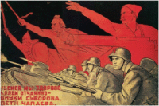
С 1946 года праздник стал называться Днем Советской Армии и Военно-Морского Флота
В 1922 году эта дата была официально объявлена Днем Красной Армии. Позднее 23 февраля ежегодно отмечался в СССР как всенародный праздник — День Советской Армии и Военно-Морского Флота. После распада Советского Союза дата была переименована в День защитника Отечества.
Для некоторых людей праздник 23 февраля остался днем мужчин, которые служат в армии или в каких-либо силовых структурах. Тем не менее, большинство граждан России и стран бывшего СССР склонны рассматривать День защитника Отечества не столько, как годовщину великой победы или День Рождения Красной Армии, сколько, как День настоящих мужчин. Защитников в самом широком смысле этого слова.
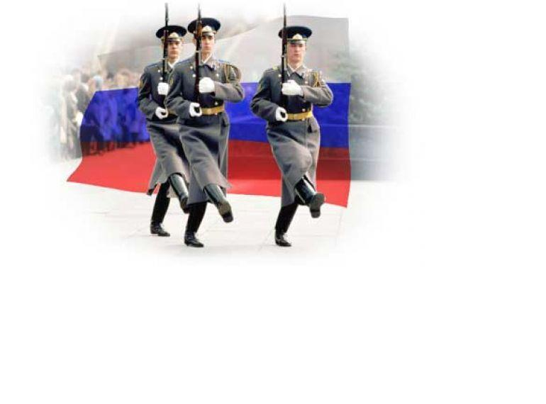

Во все времена мужество и героизмов российских воинов, слава и мощь русского оружия являлась неотъемлемой частью величия Российского государства.
Так, уже несколько десятилетий 23 февраля мы широко и всенародно отмечаем праздник защитника Отечества, мы отмечаем его с достойной торжественностью и особой теплотой.
23 февраля - день воинской славы России, которую российские войска обрели на полях сражений. Изначально в этом дне заложен огромный смысл - любить, почетать и защищать свою Отчизну, а в случае необходимости, уметь достойно ее отстоять. Защищать родную русскую землю воинам приходилось очень часто, но всегда русский солдат с честью выполнял свой долг.
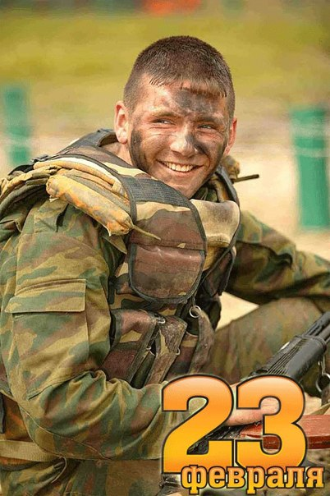

Папу поздравляю
С праздником мужским:
В юности, я знаю,
В армии служил.

Значит тоже воин,
Хоть не командир.
Праздника достоин,
Охранял весь мир!

Для меня ты — главный.
Мне не дашь пропасть:
Я Отчизны славной
Маленькая часть.

подготовила воспитатель
МБДОУЦРР ДС «Звездочка»
Лакомова И.С.

